Cours et activités

Pour tous les niveaux, du débutant au plus confirmé, des cours et activités sont organisés par L’Éperon, Royal Cercle équestre de Liège.

Leçons avec chevaux/poneys de manège

- Leçon collective 15 € / heure
- Abonnement 140 € (10 h)
- Longe (débutant) 18 € / ½ h
- Leçon particulière 25 € / ½ h

Leçons avec cheval/poney de propriétaire

- Leçon collective 7,5 € / heure
- Abonnement 70 € (10 h)
- Leçon particulière 18 € / ½ h

Stages (vacances scolaires)

Moniteurs reconnus par la F.R.B.S.E., la L.E.W.B., l’A.D.E.P.S. et la Communauté Française

Université de Liège

Ecole d’équitation pour les membres du R.C.A.E. (tarifs spécifiques)
Services et pensions
Afin de satisfaire le client le plus exigeant, L’Éperon, Royal Cercle équestre de Liège offre les services suivants :

Pension paille ou copeaux :

- Entretien quotidien du box
- Nourriture trois fois par jour
- Mélanges floconnés « cool » et « sport »
- Le foin 1 fois/jour pour chevaux sur paille et 2 fois/jour pour chevaux sur copeaux
- La vidange du box 2 fois par semaine

Tarifs des pensions (TVAC)

- Pension journalière de base
  - Box 3x3 15 €
  - Box 3x2 12 €

- Pension mensuelle | Chevaux | Poneys
Pensions | 350,06 | 257,40
(sans service complet) | 320,06
Supplément copeaux | 50,00 | 40,00
Supplément foin 2x/jour (sur paille) | 20,00 | 20,00

L’Éperon,
Royal Cercle équestre de Liège a.s.b.l.



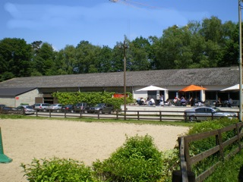

L’Éperon, ASBL fondée en 1949 par un groupe d’amis cavaliers et implantée depuis plus de 40 ans à la lisière du Domaine universitaire
du Sart-Tilman.
Présentation

Une bouffée d’oxygène à quelques minutes du centre ville
L’Éperon, Royal Cercle équestre de Liège vous propose une superbe infrastructure équestre avec tout le confort moderne.
Nombreuses possibilités de promenades en forêt

Accès direct au domaine universitaire du Sart-Tilman.
Accès aisé aux bois d’Esneux et de Seraing

Accès facile en voiture

A 10 minutes du centre de Liège.
A 300 m des centres commerciaux de Boncelles

Et les transports en commun

(Lignes 2, 3, 18, 25, 48, 58)

Club-house - restaurant:

IL Cavaliere
Avec une superbe terrasse

Infrastructures

Manèges et piste

- Deux manèges couverts

(46x20m et 30x15m)
- Piste d'obstacles et de dressage éclairée (80x40m)

Pension pour chevaux et poneys

- 75 box spacieux et aérés
- Des espaces de pansage intérieurs et extérieurs avec douche
- Sellerie sécurisée avec armoires individuelles

Chevaux et poneys de manège

Location pour l’école d’équitation et les promenades

Cotisations

Annuelle

- Membre effectif 60 €
Droit d’entrée unique 100 €
- Membre sportif 50 €
- Membre R.C.A.E. 20 €
- Membre sympathisant 10 €

Contacts et plan d’accès

L’Éperon, Royal Cercle équestre de Liège

Rue du Vieux Frêne, 21
4031 Angleur

Tél. 0476/35.33.55
04/336.05.67
Site web: www.eperon.be
E-mail : info@eperon.be

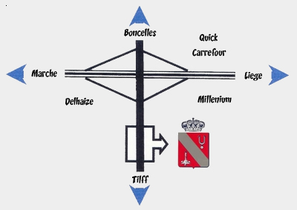

Version : décembre 2014

